**Quick Start Anleitung**

Deutsch

**Comic Book Reader**

**http://wfpbookreader.codeplex.com/**

Inhaltsverzeichnis

[Einleitung 3](#_Toc336721275)

[Warnhinweis 3](#_Toc336721276)

[Start… 4](#_Toc336721277)

[Die Startseite 4](#_Toc336721278)

[Eine Bibliothek erstellen… 5](#_Toc336721279)

[Ein Buch lesen … 5](#_Toc336721280)

[Ein Buch öffnen 6](#_Toc336721281)

[Navigieren in einem Buch 6](#_Toc336721282)

[The maus 6](#_Toc336721283)

[Die Tastatur 7](#_Toc336721284)

[Ändern der Leseeinstellungen 7](#_Toc336721285)

[Vollbildmodus 7](#_Toc336721286)

[Seite ausrichten 7](#_Toc336721287)

[Doppelseiten 8](#_Toc336721288)

[Lesezeichen und mehr… 8](#_Toc336721289)

[Organisieren Sie Ihre Bibliothek 9](#_Toc336721290)

[Ansichtsauswahl 9](#_Toc336721291)

[Gitterdarstellung 9](#_Toc336721292)

[Einfache Vorschau 10](#_Toc336721293)

[Detailierte Vorschau 10](#_Toc336721294)

[Explorer-Befehle 11](#_Toc336721295)

[Sortierung 11](#_Toc336721296)

[Gruppierung 11](#_Toc336721297)

[Filter 11](#_Toc336721298)

[Die unterstützten Dateitypen 13](#_Toc336721299)

[CBR/CBZ 13](#_Toc336721300)

[XPS 13](#_Toc336721301)

[ePUB 14](#_Toc336721302)

[The File tab 15](#_Toc336721303)

[Dateien konvertieren… 15](#_Toc336721304)

[Quellenauswahl 16](#_Toc336721305)

[Speicherort 16](#_Toc336721306)

[Optionen 16](#_Toc336721307)

[Voreinstellungen definieren 17](#_Toc336721308)

[Die meist benutzten Einstellungen 17](#_Toc336721309)

[Erweiterte Einstellungen 17](#_Toc336721310)

[Anzeige 18](#_Toc336721311)

[Behaviour 18](#_Toc336721312)

[Eigenschaften eintragen 18](#_Toc336721313)

[Proxy 19](#_Toc336721314)

[Dynamische Eigenschaften 19](#_Toc336721315)

[RSS verwalten … 20](#_Toc336721316)

[…and use the RSS navigator 20](#_Toc336721317)

[Mit externen Geräten arbeiten 22](#_Toc336721318)

[Konfigurieren von externen Geräten… 22](#_Toc336721319)

[Externe Geräte benutzen… 23](#_Toc336721320)

# Einleitung

Einige Jahre zuvor, war CBR nur ein Versuchsprojekt mit dem Titel WPF. Jedoch wuchs das Projekt und es wurden immer mehr Funktionen dem Programm hinzugefügt, dadurch wurde CBR immer beliebter unter den freien ebook readern und wurde zu dem was Sie heute sehen.

Bitte beachten Sie, dass dies eine kostenlose Software ist die in unserer Freizeit erstellt wird. Daher sind sicherlich einige Mängel im Vergleich zu kostenpflichtigen Programmen vorhanden, aber wir werden weiterhin an dem Programm arbeiten und es stetig verbessern.

Viel Spaß beim Lesen der Kurzanleitung.

Euer CBR-Team

# Warnhinweis

Die Anleitung unterliegt dem stetigen Wandel und muss nicht zwingend den aktuellen Stand des Programms (CBR) darstellen.

Trotz der vielen Funktionen, die wir Ihnen zur Verfügung stellen, unterstützen wir als Team nicht die illegale Verbreitung von Büchern und weiterem, bitte kaufen Sie Bücher und Zeitschriften die Ihnen gefallen.

Danke für Ihr Verständnis.

# Start…

Nach dem Start von CBR, sollte Ihnen die Multifunktionsleiste auffallen, die ähnlich Microsoft Office gestaltet ist. Auf der linken Seite sehen Sie den Explorer, der alle vorhandenen Bücher, Dokumente anzeigt die Sie in Ihrer Bibliothek hinterlegt haben. Die Statusleiste unten, gibt Auskunft über weitere Informationen zu ihren Dokumenten. Rechts unten ist die Zoomfunktion hinterlegt. In der Mitte sehen Sie die Startseite und Ihre Dokumente.

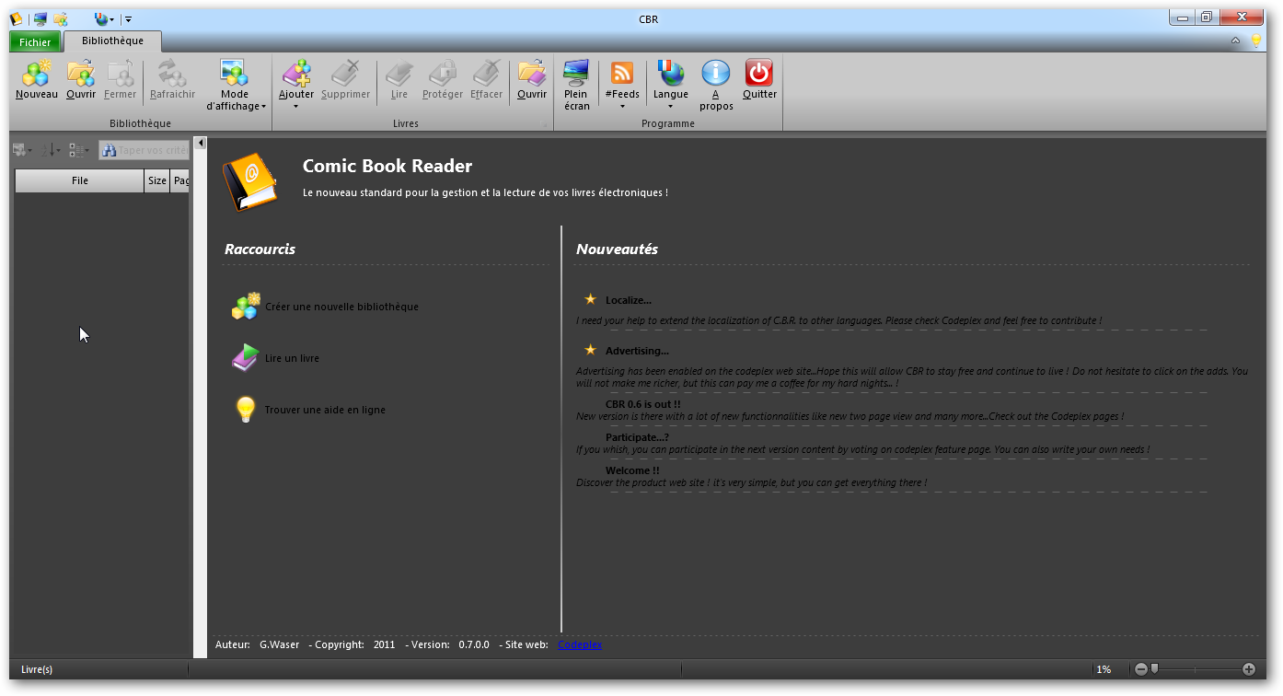

Statusleiste

Multifunktionsleiste

Zoom

Explorer

# Die Startseite

Erscheint bei jedem Start der Anwendung, die Startseite enthält drei Shortcuts, auf der linken Seite: Neue Bibliothek, lies ein Buch und nutze die Online-Hilfe.

Die Mitte enthält Bekanntmachungen rund um CBR, etwa Informationen wie Updates oder sonstiges.

Weiter unten wird Ihnen die Versionsangabe eingeblendet und weitere Informationen.

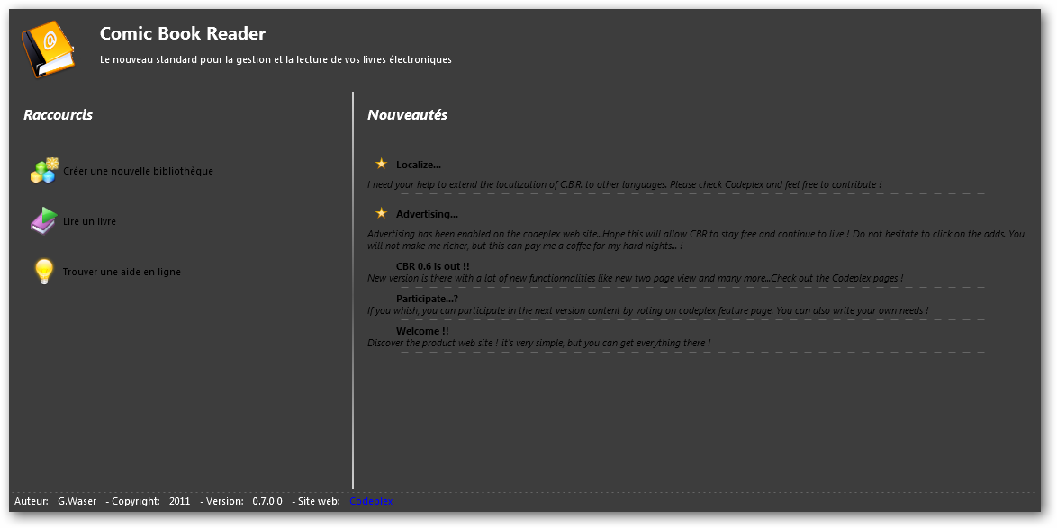

RSS

Titel

Shortcuts

Informationen

# Eine Bibliothek erstellen…

Im Bibliotheksbereich klicken Sie auf den Knopf NEU D:\PROJECTS\CBR\CBR\Resources\Images\32x32\library_new.png

Eine Dialogbox erscheint um eine Auswahl zu treffen über den Speicherort CBL (Comic Book Bookstore).

Dabei haben Sie zwei Möglichkeiten:

* Datei hinzufügen
* Füge einen kompletten Ordner hinzu

Drücken Sie den Knopf unter „Gruppe Bücher“ D:\PROJECTS\CBR\CBR\Resources\Images\32x32\book_add.png

Select from the menu, the entry of your choice. Der Bibliotheksbrowser wird aktualisiert mit allen Dokumenten die sich finden lassen.

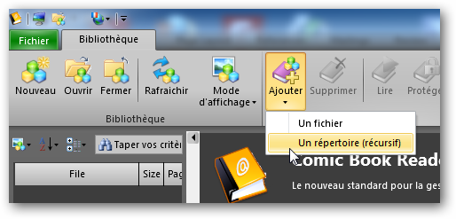

Hinzufügen

Neu

 Tip: You can also go through the backstage - File tab of the ribbon - that contains the file management features. Wir kommen auf diese Funktion später zurück.

# Ein Buch lesen …

CBR ist mit folgenden Formaten kompatibel CBR / RAR, CBZ / ZIP, XPS und ePUB.

 Tip: CBR unterstützt einfaches hinzufügen, das bedeutet Sie können einfach durch ziehen einer Datei ins Programm, alle unterstützten Dateitypen umgehend öffnen.

# Ein Buch öffnen

Sobald Sie eine Bibliothek erstellt haben, benutzen Sie diesen Knopf D:\PROJECTS\CBR\CBR\Resources\Images\32x32\book_read.png wenn unter „Gruppe Bücher“ eine Datei im Explorer ausgewählt wurde.

Ebenso können Sie den Befehl Lesen vom Kontextmenü nutzen, durch rechtsklick auf eine Datei in Ihrer Bilbiothek erscheint dieses Kontextmenü. Doppel klicken ist auch möglich um eine Datei zu öffnen.

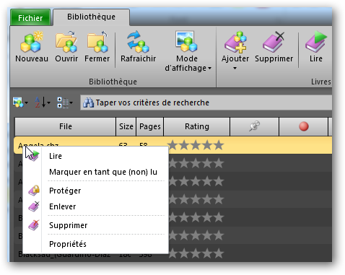

Menü : Lesen

Lesen

## Navigieren in einem Buch

CBR erlaubt die Navigation in einem Buch mit der Maus, als auch der Tastatur.

### The maus

1. Drehrad

🡺 Nach unten und oben scrollen

1. STRG + Drehrad

🡺 Zoom wechseln

1. Linksklick und Maus bewegen

🡺Bild verschieben

1. STRG Linksklick und Maus bewegen

🡺 Anzeige und Lupensymbol verschieben

### Die Tastatur

Mit den Pfeiltasten “nach oben/unten” oder den Tasten “Bild nacho ben/unten” ist es möglich durch die Seiten zu blättern. Natürlich können Sie auch das Rad an Ihrer Maus benutzen.

 Tip: CBR is composed of a complex interface with the various elements are likely to revisit your part identical commands. The keyboard will work so different so if you give focus to the document reader, to tape or such to the zoom control.

## Ändern der Leseeinstellungen

Wen ein Buch geöffnet ist, können Sie mit einigen wenigen Klicks, die Ansicht des Dokuments nach Ihren wünschen konfigurieren. CBR stopft Ihre Ansicht nicht mit unnötigen Funktionen voll.

### Vollbildmodus

Klicken Sie auf den Vollbildknopf D:\PROJECTS\CBR\CBR\Resources\Images\32x32\action\full_screen.png Um Ihr Dokument Bild ausfüllend dar zu stellen. Bei dieser Einstellung verschwindet die Multifunktionsleiste und der Browser nicht.

Tip: CBR enthält eine Option unter Datei Optionen 🡺 behavior ranges 🡺 Benutzen Sie optimiertes Vollbild. Diese Funktion führt zur Darstellung im Vollbildmodus. Um den Vollbildmodus zu verlassen, reicht es einfach die Taste ESC zu drücken.

### Seite ausrichten

Während dem Blättern, können Sie die Breite der Seite D:\PROJECTS\CBR\CBR\Resources\Images\32x32\fit_width.png , die Höhe D:\PROJECTS\CBR\CBR\Resources\Images\32x32\fit_height.png oder den frei gewählten Modus D:\PROJECTS\CBR\CBR\Resources\Images\32x32\fit_no.png benutzen, indem Sie die abgebildeten Knöpfe drücken.

 Tip: CBR entählt eine Option unter Datei 🡺 Optionen 🡺 Benutzer definierte Einstellungen. This choice is used all the default time as you do not click a button reading group

### Doppelseiten

Der Modus “Doppelseiten” D:\PROJECTS\CBR\CBR\Resources\Images\32x32\book_two_page.png steht nur Dokumenten wie CBx / XPS zur Verfügung. The CBR / Z support the ability to turn pages with the mouse by grabbing the corners of pages and has 3D effect.

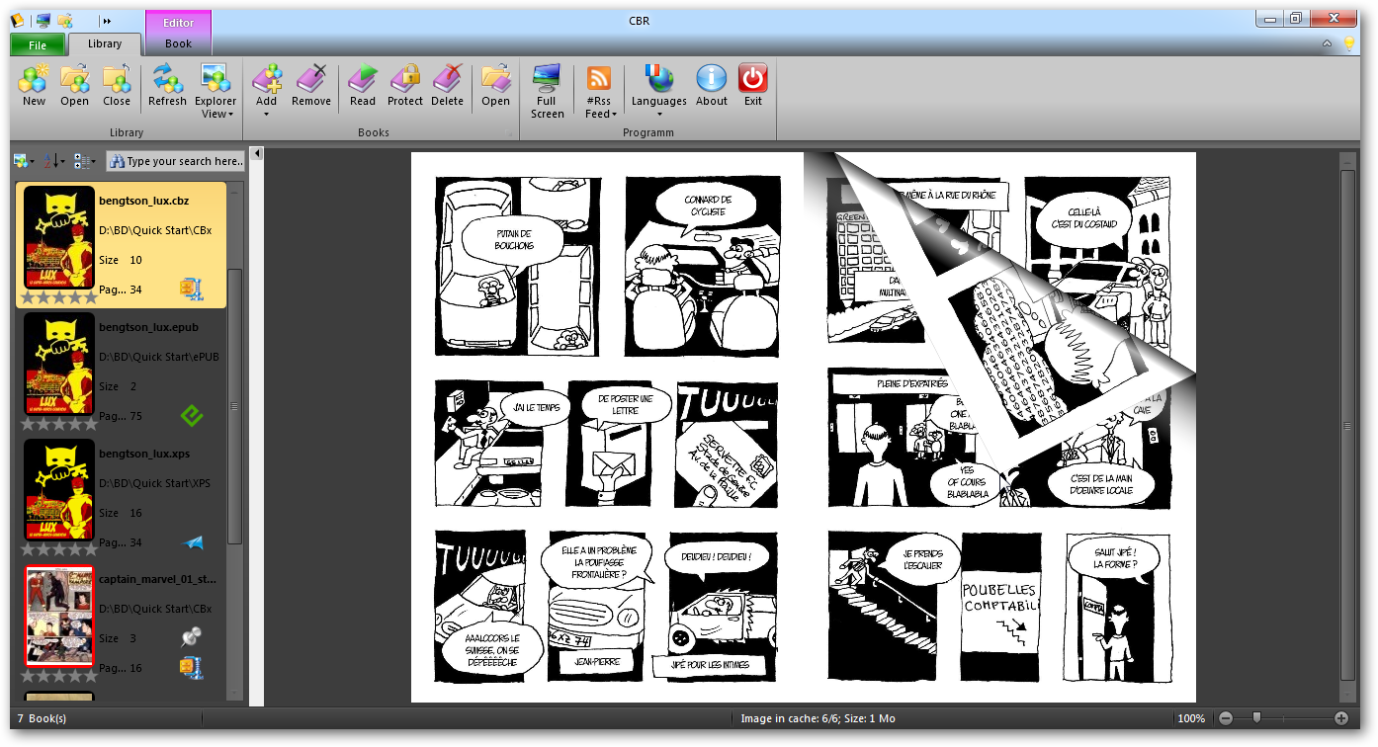

Les coins

### Lesezeichen und mehr…

CBR bietet Ihnen weitere Funktionen in Verbindung mit Ihren Büchern um Ihnen das Lesen und organisieren Ihrer Bibliothek so einfach wie Möglich zu gestalten:

D:\PROJECTS\CBR\CBR\Resources\Images\32x32\book_delete.png Entferne endgültig ein Buch aus der Bibliothek (ebenso die Datei von der Festplatte)

D:\PROJECTS\CBR\CBR\Resources\Images\32x32\book_remove.png Entferne ein Buch aus der Bibliothek ( aber nicht die Datei von der Festplatte)

D:\PROJECTS\CBR\CBR\Resources\Images\32x32\book_protect.png Schütze eine Datei mit einem Passwort

Füge ein Lesezeichen D:\PROJECTS\CBR\CBR\Resources\Images\32x32\page_mark.png auf der aktuellen Seite hinzu, entferne das Lesezeichen D:\PROJECTS\CBR\CBR\Resources\Images\32x32\page_clear_mark.png oder verschiebe es D:\PROJECTS\CBR\CBR\Resources\Images\32x32\page_goto_mark.png. Note that this command will open a book if.

The reading group in the Ribbon also contains navigation features that can replace the mouse or keyboard. You can move to the next page D:\PROJECTS\CBR\CBR\Resources\Images\32x32\page_next.png or previous D:\PROJECTS\CBR\CBR\Resources\Images\32x32\page_previous.png, at the beginning D:\PROJECTS\CBR\CBR\Resources\Images\32x32\page_first.png of the book or at the end D:\PROJECTS\CBR\CBR\Resources\Images\32x32\page_last.png

# Organisieren Sie Ihre Bibliothek

CBR ermöglicht Ihnen die Organisation Ihrer Bibliothek auf verschiedenen Wegen: Übersicht über den Explorer, dem Befehl sortieren und gruppieren, als auch nach dynamischen Vorgaben.

## Ansichtsauswahl

Im Bibliotheksreiter, wählen Sie den Anzeigenmodus aus und wählen dort einen der drei vorgebebenen Möglichkeiten aus

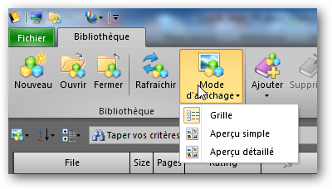

Modus

Dieser Befehl D:\PROJECTS\CBR\CBR\Resources\Images\32x32\library_view.png kann auch direkt über den Explorer erfolgen mit dem Befehl sortieren, gruppieren, filtern.

 Tip: CBR enthält die Option die Standardansicht zu ändern. Datei 🡺 Optionen 🡺 Erweiterte Ansicht 🡺 Benutzerdefinierte Ansicht

### Gitterdarstellung

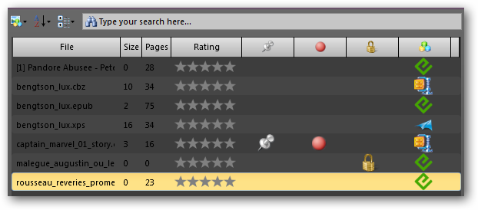

### Einfache Vorschau

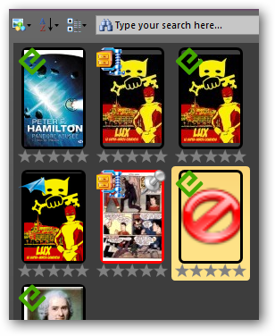

Lesen= Rot

Anmerkung

### Detailierte Vorschau

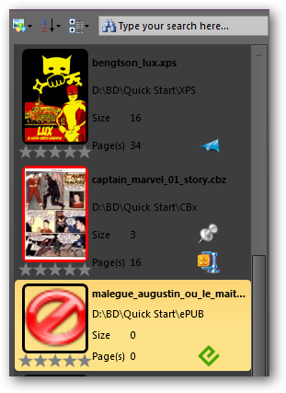

Lesezeichen

Dateityp

Geschützt

Lesen

## Explorer-Befehle

Zusätzlich zur Auswahl des Anzeigenmodus, hat der Explorer drei weitere Möglichkeiten Ihre Ansicht der Bibliothek zu verwalten.



### Sortierung

Der Sortierknopf D:\PROJECTS\CBR\CBR\Resources\Images\16x16\sort_alpha.png ermöglicht die Sortierung nach Dokumenten-Eigenschaften die zum sortieren zur Verfügung stehen.

### Gruppierung

Der Gruppierenknopf D:\PROJECTS\CBR\CBR\Resources\Images\16x16\sort_category.png ermöglicht die Sortierung nach Dokumenten-Eigenschaften die die Sortierung nach Guppen unterstützen.

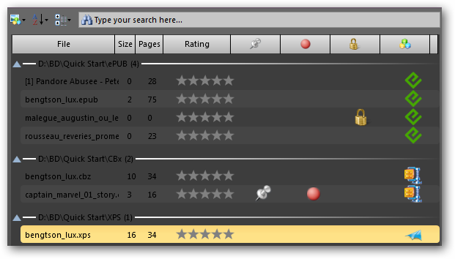

Gruppe

### Filter

Der Filterbereich wird zur Eingabe von Text genutzt um Dokumente nach diesen Schlagwörtern zu filtern.

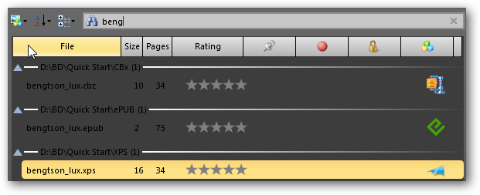

Filter

# Die unterstützten Dateitypen

CBR bietet für JEDES unterstützte Dokumentenformat eine eigene Ansicht. Wenn möglich haben wir eine einheitliche Anordnung der Knöpfe und Anzeigenmodi gewählt, damit Sie sich leichter zurecht finden.

## CBR/CBZ

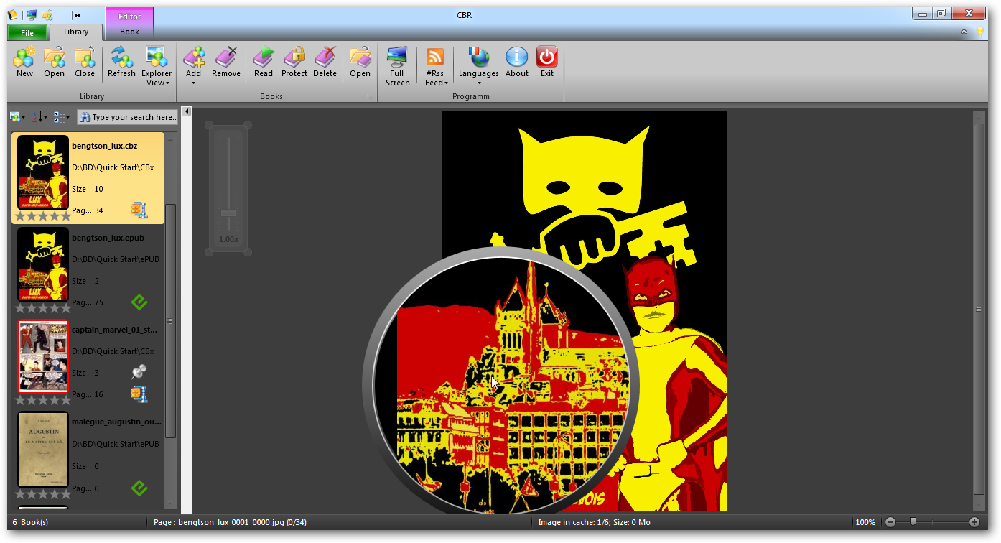

Lupe

Zoom

Liaison

## XPS

Die Ansicht beim Format XPS ist ein wenig anders als beim Format CBR / Z. Es zeigt alle Seiten in einer Reihe auf 1-2 Seiten, ebenso steht die Lupenfunktion nicht zur Verfügung.

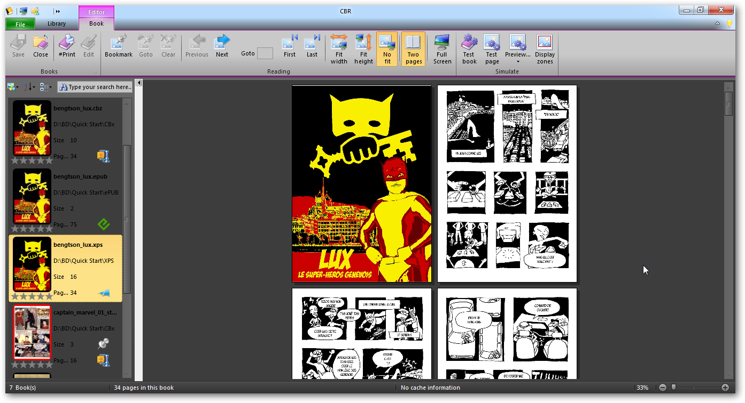

Zoom

## ePUB

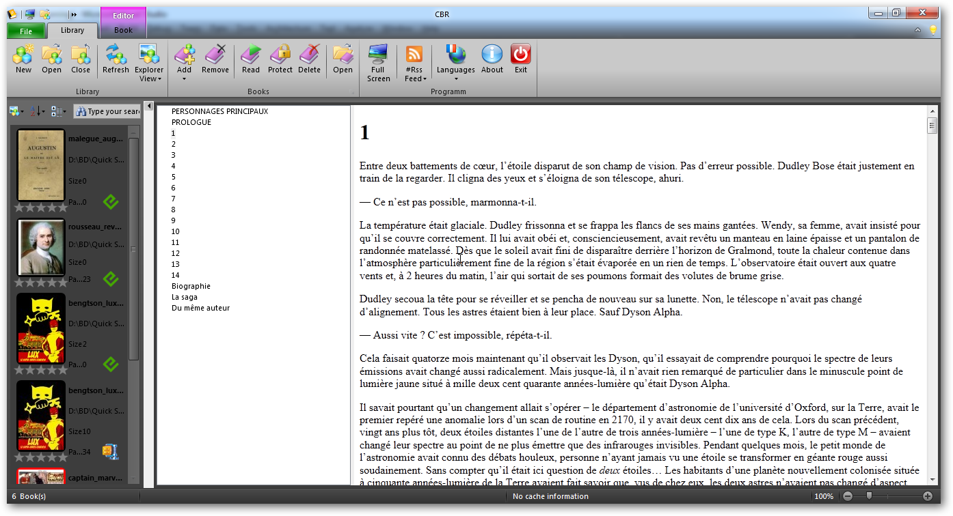

# The File tab

Wie bei Microsoft Office, enthält dieser Tab Optionen und Programmverwaltungsfunktionen. Es enthält direkte Möglichkeiten Ihre Bibliothek zu verwalten oder um CBR zu beenden.

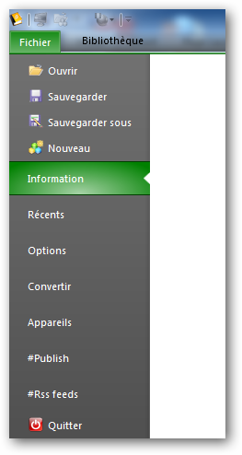

Zuletzt aufgerufene Dateien

Verwaltung der Bibliothek

Optionen

Beenden

Geräte

RSS

Konvertieren

Informationen

The panel **information** displays complementary information on the book selected in the explorer or opened in CBR.

The **recent** panel displays two columns in the latest files and read the latest libraries used

# Dateien konvertieren…

CBR bietet Ihnen die Möglichkeit, weitergehende Konvertierungen zwischen verschiedenen Formaten über die Konvertierungsleiste durch zu führen, diese Funktion ist erreichbar über den Dateireiter.

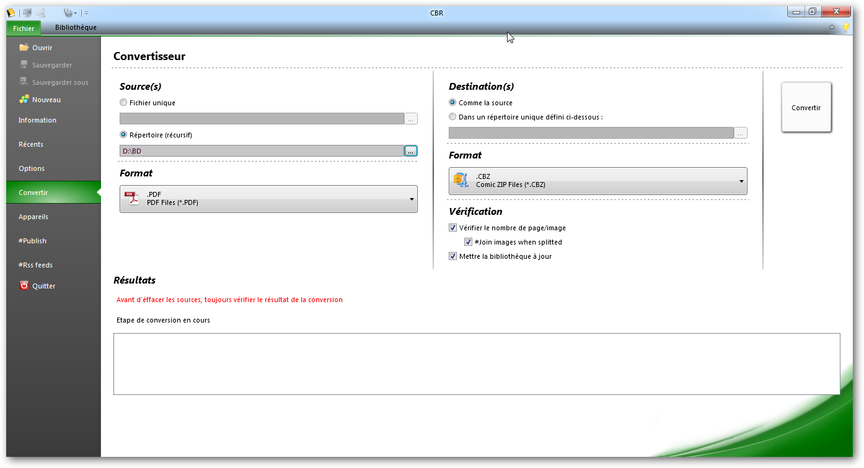

Quellenauswahl

Speicherort

Endergebnis

Optionen

## Quellenauswahl

Die Quelle wird durch folgendes definiert

* durch eine Datei, dann leitet sich das Format durch die Endung der Datei ab
* oder durch einen Ordner, dann müssen Sie selber au seiner Liste das gewünschte Format auswählen das Sie konvertieren möchten.

## Speicherort

Der Speicherort wird durch folgendes definiert

* der gleiche Ordner wie die zu konvertierende Datei
* oder ein einzelner Ordner für jede konvertierte Datei

Dann wählen Sie das Zielformat aus – abhängig vom Quellformat.

## Optionen

With options, we can verify that the number of pages is equal to the number of image and update the library automatically after conversion

 Tip: Often the PDF to image are composed of several images per page. You have to use the advanced fusion!

Click the **Convert** button to start the job and the list below shows the current step of the conversion and synthesis

 As with any automated task, we advise you to check the logs and the conversion result before deleting your original files.

# Voreinstellungen definieren

The application parameters all have default values that you can redefine through the **Options** panel in the **File** tab

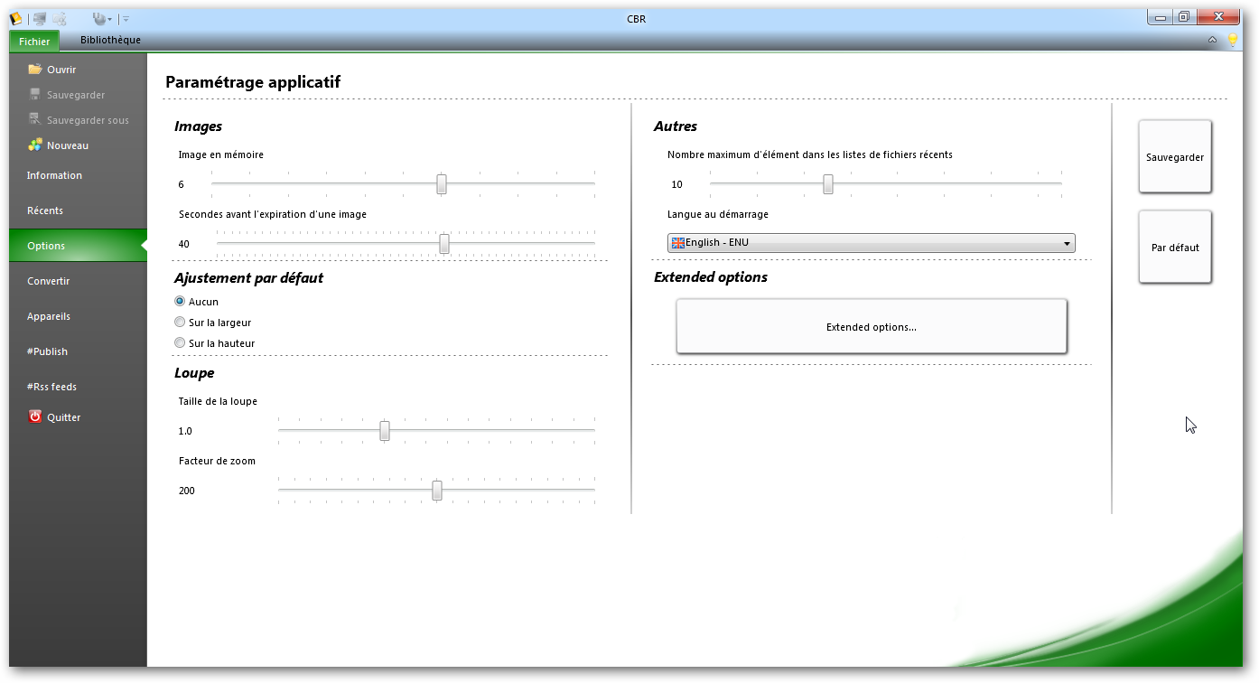

Lupen-Vergrößerung

Sprache und zuletzt bearbeitet

Erweitert

Anpassung

Cache

## Die meist benutzten Einstellungen

The most common options are available directly:

* Cache management images
* Default adjustment of pages
* Size and factor of the magnifier
* Number of recent files
* Startup language

## Erweiterte Einstellungen

The less common options are available with the dialog "Extended Options". It comprises five categories: Display, Behavior, Properties, Recording, Proxy

### Anzeige

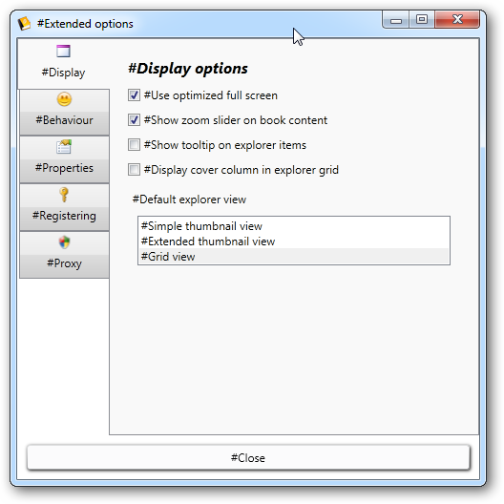

### Behaviour

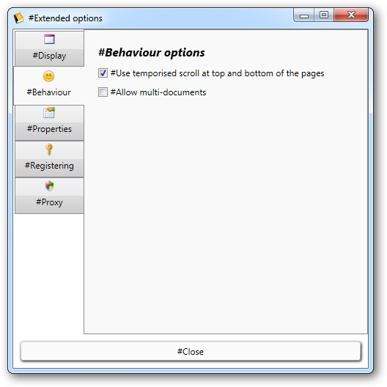

### Eigenschaften eintragen

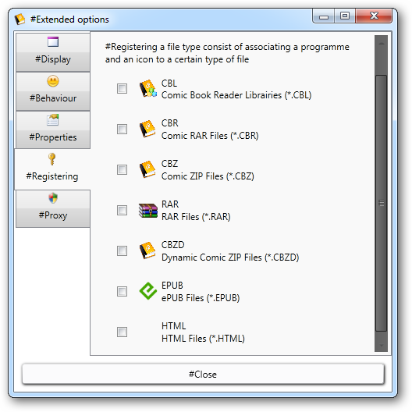

Check the boxes for icons to be stored in the system and to associate file types to CBR when double-clicking a file in your explorer for opening

### Proxy

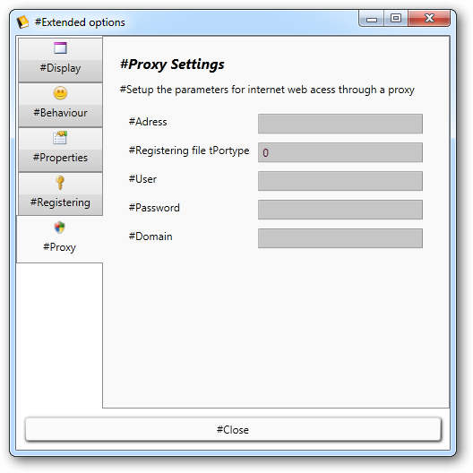

### Dynamische Eigenschaften

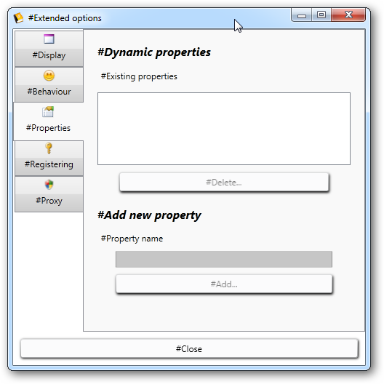

# RSS verwalten …

This is a new feature of version 0.7 of CBR and will surely be further enriched in future versions. It can manage RSS feeds specific to the publication of electronic books, and then to go to download free books directly into CBR.

The panel allows the management of its favorite feeds. By default a 20 are available, but nothing prevents you to create, delete or modify.

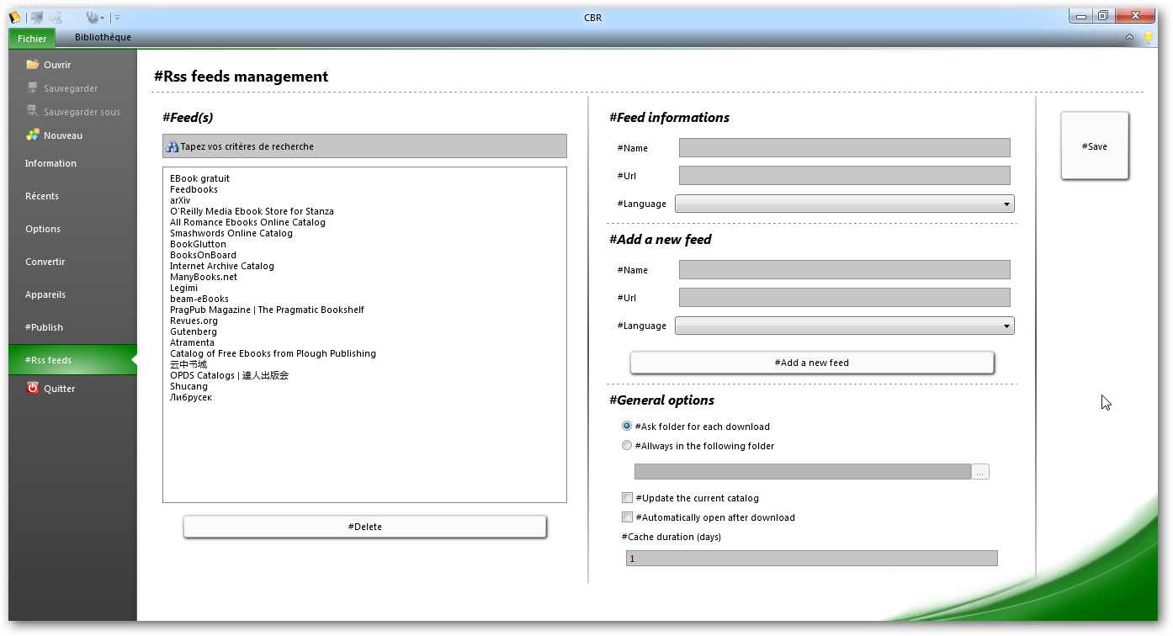

Optionen

Hinzufügen

Informationen

Löschen

Filter & Liste

Once configured your feeds, you will find in the tab group program library, a control flow D:\PROJECTS\CBR\CBR\Resources\Images\32x32\rss\rss.png with a combo. Selecting an entry will display a new document reading with its own tab.

# …and use the RSS navigator

The tab contains commands specific RSS feeds. The top panel displays information about the flow and the current page. Then there are items in the feed.

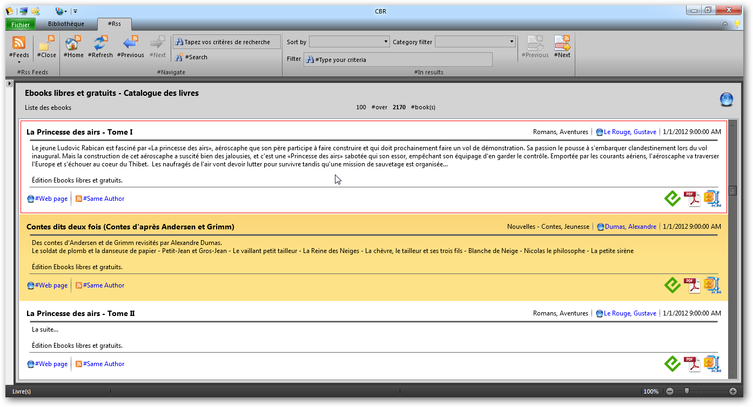

Multifunktionsleiste

Informationen

Gegenstände

In the tab, there is the command D:\PROJECTS\CBR\CBR\Resources\Images\32x32\rss\rss.png which opens another stream or go to the panel management and closing the document D:\PROJECTS\CBR\CBR\Resources\Images\32x32\rss\rss_close.png

Then comes the group of navigation with the return to the homepage of the flow D:\PROJECTS\CBR\CBR\Resources\Images\32x32\rss\rss_home.png, flow refresh D:\PROJECTS\CBR\CBR\Resources\Images\32x32\rss\rss_refresh.png and navigation functions with next D:\PROJECTS\CBR\CBR\Resources\Images\32x32\rss\rss_next.png or previous D:\PROJECTS\CBR\CBR\Resources\Images\32x32\rss\rss_previous.png.

The search function D:\PROJECTS\CBR\CBR\Resources\Images\32x32\rss\rss_search.png is not implemented

 Tip: the zoom control is available with the RSS browser!

**Aufbau des RSS-Feeds**

When browsing, the pages are made up of categories (simple elements with title and date) and results or books with much more information. Let's look at an example like below.

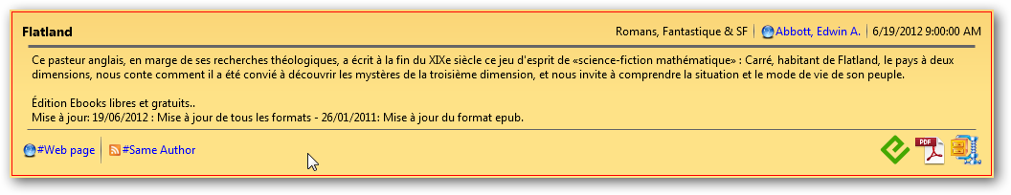

Downloads

Beschreibung

Informationen

Links

Titel

In the display order from left to right:

* The upper part contains the title of the volume, category, author, date.
* The central part contains the description provided by the flow.
* At the bottom, a link to the corresponding web page, a link rss to books by the same author, then the download links for this book in different formats

Note that the links with the logo D:\PROJECTS\CBR\CBR\Resources\Images\32x32\icon\web.png are links to web browser (internet)and links with this logo D:\PROJECTS\CBR\CBR\Resources\Images\32x32\rss\rss.png remain in the navigation RSS

In addition, the tab now contains additional commands for navigating results pages: next D:\PROJECTS\CBR\CBR\Resources\Images\32x32\rss\rss_page_next.png and previous D:\PROJECTS\CBR\CBR\Resources\Images\32x32\rss\rss_page_previous.png

# Mit externen Geräten arbeiten

CBR manages external devices with USB. It allows their management and their file system.

## Konfigurieren von externen Geräten…

CBR in the File tab contains an input unit that allows you to configure your eReader or your USB drive simply.

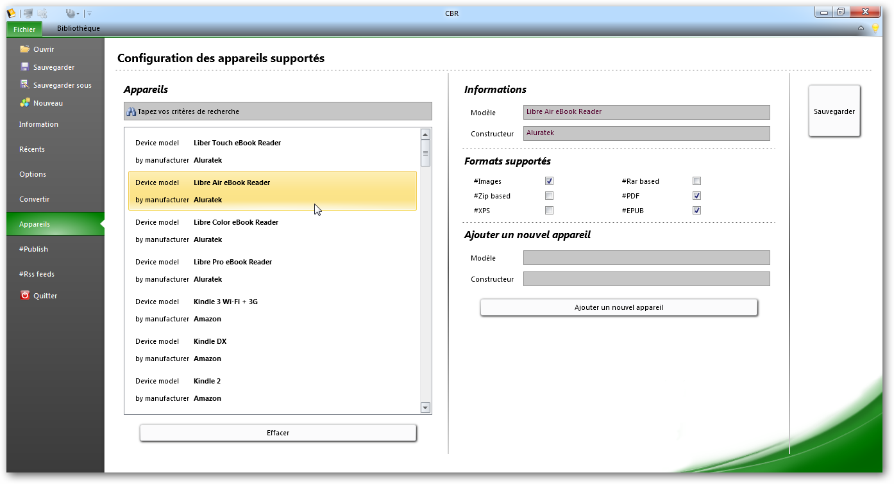

Eigenschaften

Hinzufügen

Löschen

Liste

The list contains all known type devices eReader The Clear button will delete those you do not want to keep The properties display information on the device selected in the list The area can add to complete the list with a new device and after selection to define the supported formats

## Externe Geräte benutzen…

Wen nein Geräte erkannt wird, zeigt CBR ein Tab an, zusätzlich zur USB-Anzeige.Once a device is detected, CBR displays a tab in addition to USB. In the tape you will find your unit and type of associated eReader. The right view displays the contents of your device. It is possible to drag and drop your library to a directory of it.

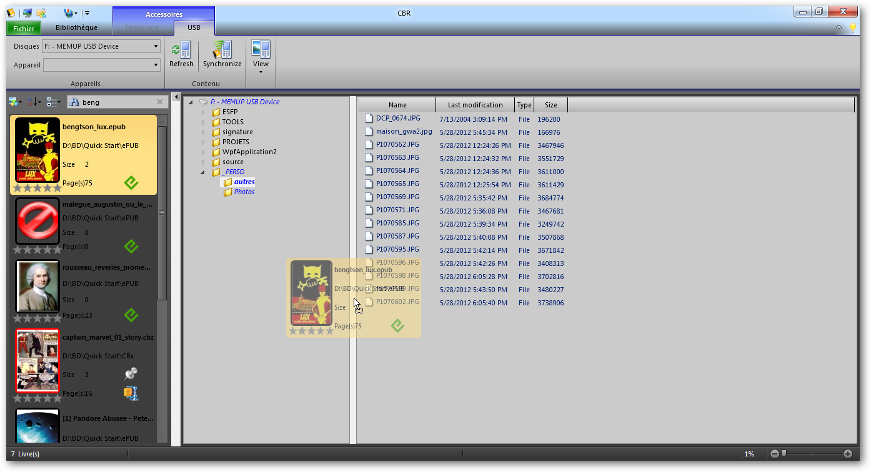

USB

Befehle

Drag & drop